**Entidades internacionales y nacionales sobe seguridad y salud en el trabajo**

**Instrucción:** realizar interactividad: Edge/2ítems/comparación con gráfico. Va título + introducción + instrucción + la interactividad.

**En esta unidad se enunciaron entidades internacionales como la Agencia Europea para la Seguridad y Salud en el Trabajo, la Organización Panamericana de la Salud (OPS) y la OSHA, a nivel nacional aprendimos sobre el Ministerio del Trabajo, Consejo Colombiano de Seguridad (CCS) e ICONTEC.**

***Haga clic en cada título para conocer más:***

**A nivel internacional**



Entre las principales funciones de las entidades internacionales se encuentra la Agencia Europea para la Seguridad y Salud en el Trabajo, la cual realiza la evaluación interactiva de los riesgos en línea para pequeñas y medianas empresas, anticipa el cambio a través de los proyectos *foresigh*t, el cual identifica y examina los nuevos riesgos en materia de seguridad y salud en el trabajo, sensibilización a través de la generación de campañas en los lugares de trabajo y películas NAPO en temas relacionados a trabajos seguros y saludables; la Organización Panamericana de la Salud (OPS), la cual brinda cooperación técnica en salud a sus países miembros, combate las enfermedades transmisibles y ataca los padecimientos crónicos y sus causas, y fortalece los sistemas de salud y da respuesta ante situaciones de emergencia y desastres; finalmente, la OSHA, que es la encargada de velar por el cumplimiento de las leyes que hacen a la seguridad y a la salud en los ámbitos laborales y la generación de campañas de concientización y prevención de accidentes de trabajo.

**A nivel nacional**

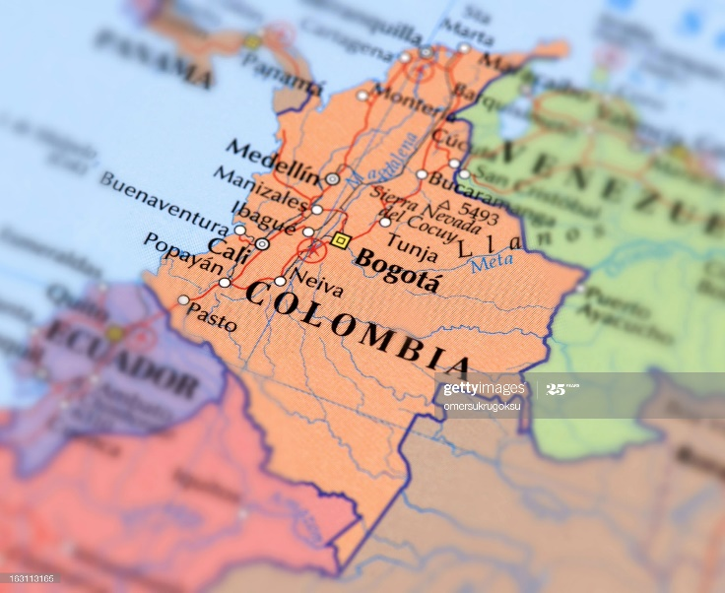

Existen entidades nacionales que velan por el cumplimiento de la seguridad y salud en el trabajo del país, se encuentra el Ministerio del Trabajo, el cual es el encargado de la definición de políticas y la normatividad en materia de SST, así mismo, promueven programas y proyectos para el desarrollo del Sistema General de Riesgos Laborales, coordina la reglamentación técnica en materia de promoción de la salud, prevención, medicina laboral, rehabilitación y reincorporación laboral, cuyo objetivo está relacionado a la gestión de la seguridad y salud en el trabajo de todas las empresas del país. En este grupo se realiza seguimiento mensual a la gestión de las juntas de calificación de invalidez, con relación al estado de los dictámenes y su integración, así como el comportamiento de sus gastos.

El consejo Colombiano de Seguridad (CCS) que brinda capacitación específica, especializada en seguridad y salud en el trabajo y ambiente ofrece asesoría para los diferentes ambientes laborales de acuerdo con los peligros. Finalmente, se encuentra el ICONTEC, cuya entidad es la encargada de hacer un seguimiento y control a las empresas, certificar la calidad y los diferentes sistemas de gestión y establece las normas de presentación en los trabajos escritos.

Finalmente, vimos la normatividad aplicable a seguridad y salud en el trabajo teniendo en cuenta la pirámide de Kelsen, la cual se encuentra dividida en las leyes, decretos y resoluciones; allí se describen a nivel general las normas y los aspectos relevantes de la misma.